МИНИСТЕРСТВО НАУКИ И ВЫСШЕГО ОБРАЗОВАНИЯ РОССИЙСКОЙ ФЕДЕРАЦИИ

Федеральное государственное бюджетное образовательное учреждение

высшего образования

**"МИРЭА - Российский технологический университет"**

**РТУ МИРЭА**



Институт информационных технологий

Кафедра практической и прикладной информатики

**ОТЧЕТ**

**ПО ПРАКТИЧЕСКОЙ РАБОТЕ № 3**

**по дисциплине**

**«**Моделирование бизнес процессов**»**

|  |  |
| --- | --- |
| Выполнил студент группы ИКБО-03-20 | Голиков А.Л. |
| Принял | Лентяева Т. В. |
|  |
|  |

|  |  |  |  |  |
| --- | --- | --- | --- | --- |
| Практическая | «_» _______2022 г. |  |  | |
|  |  |  |
| работа выполнена |  |  |  |  |
| «Зачтено» | «__»_______2022 г. |  | | |



Москва 2022

По сравнению с данными нам в задании диаграммами, контекстная диаграмма на рис. 1 содержит цель и точку зрения. Также изменено название самого блока, ведь блок в задании практической не соответствует как входным стрелкам, так и последующей декомпозиции. Добавлены (уточнены) стрелки управления, которые строго регулируют выбранную область – электроники. В выходные стрелки добавлены стрелки «Чек об оплате» «Данные о продаже товара» «Товар», который подробнее будет рассматриваться в декомпозиции. Вместо входной стрелки «Данные о возврате» стоит стрелка «Данные о наличии товаров», так как возвращенная электроника либо вскрытая, либо пришла поврежденной, и впоследствии такие средства уже не могут быть проданы и другому человеку.

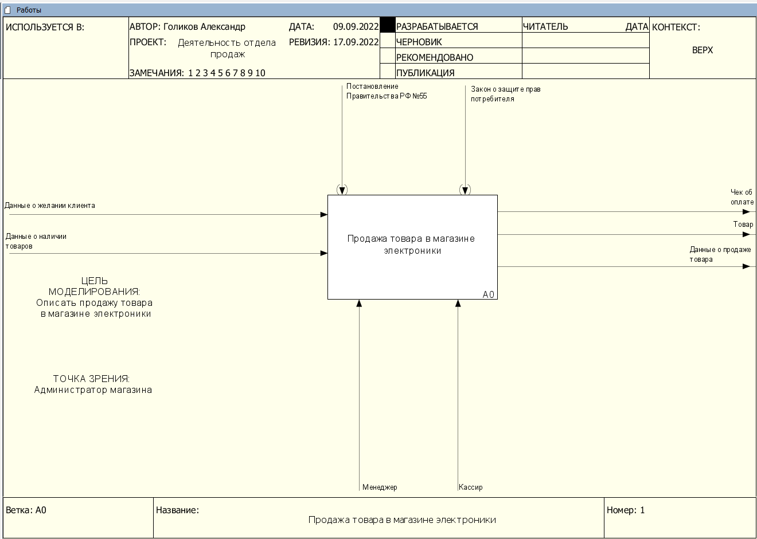

Рис. 1. Контекстная диаграмма «Продажа товара в магазине электроники»

На рисунке 2 представлена декомпозиция контекстной диаграммы, которая отличается от данной в задании в первую очередь тем, что имеет названия стрелок, выходящих из блоков.Выходная стрелка «Чек об оплате», затронутая на контекстной диаграмме, выходит из блока «Оплата товара» и нужна для самого покупателя, ведь это тоже документ о продаже, формируемый компанией в процессе купли-продажи.

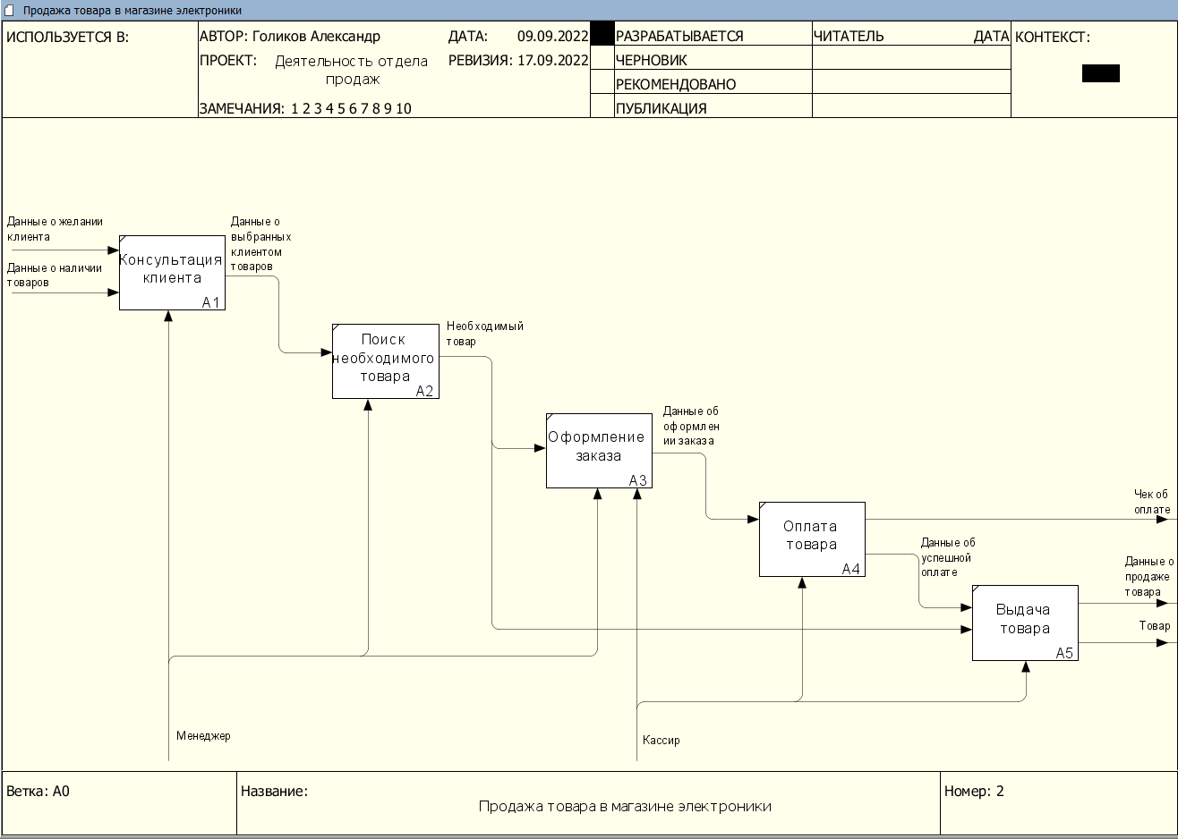

Рисунок 2 – декомпозиция диаграммы «Продажа товара в магазине электроники»